***Cunoașterea comportamentului unui angajator pe piața muncii,***

***baza furnizării de servicii personalizate***

***Inregistrează-te și beneficiază de serviciile ANOFM!***

[***www.anofm.ro/serviciionlineangajatori***](http://www.anofm.ro/serviciionlineangajatori)

Dezideratul fiecărui serviciul public de ocupare, în speță Agenția Națională pentru Ocuparea Forței de Muncă (ANOFM) [www.anofm.ro](http://www.anofm.ro) este de a furniza servicii personalizate.

Cu cât gradul de cunoaștere a clientului este mai mare, cu atât serviciile furnizate vor putea fi personalizate mai mult, în așa fel încât să corespundă așteptărilor acestuia.

Instrumentul principal care permite concentrarea tuturor informațiilor privitoare la un angajator este – **Fișa angajatorului, instrument de analiză dezvoltat prin proiectul eSPOR** și aflat în implementare la nivelul tuturor agențiilor județene de ocupare, de la 1 februarie 2023.

Necesitatea colectării informațiilor până la un nivel de detaliere face posibil ca angajatorii să poata beneficia de măsuri dedicate, respectiv de mediere pe locul de muncă declarat vacant cu persoane potrivite din baza noastră de date, să identifice facil eligibilitatea pentru subvenții sau alte beneficii acordate pentru stimularea ocupării din bugetul asigurărilor pentru șomaj, gestionat de ANOFM și din fonduri europene. Totodată, este important, că informațiile pot fi ulterior agregate în analize ale pieței muncii, la nivel județean/regional/național, care să permită factorilor decidenți luarea de hotărâri adecvate situației concrete.

Imbunătățirea relației noastre cu angajatorii este cheia unui parteneriat viabil. Proiectul eSPOR a creat posibilitatea intensificarii acestei colaborari, în mod special prin desfășurarea de focus grupuri în fiecare județ, prin participarea la analize pe bază de chestionare. Numarul mare de participanți, în calitate de respondenți la aceste instrumente de lucru este o dovadă a interesului crescut, deopotriva a angajatorilor dar și a experților ANOFM cu privire la dinamica pieței muncii. Ca urmare, la acest moment, în Platforma Servicii online a ANOFM sunt înregistrați 131.914 angajatori și un numar de 789.859 oferte de locuri de muncă, introduse.

In primele opt luni ale anului 2023, prin intermediul ANOFM au fost încadrate în muncă 128.434 persoane, din care 27.335 sunt tineri NEET. Nivelul de pregătire al persoanelor pentru care a fost identificat un loc de muncă arată că cele mai multe au studii liceale (42.629), gimnaziale (31.418), profesionale (29.497), 12.726 fiind cu studii universitare. Un clasament al judeţelor cu cele mai multe persoane angajate arată că București ocupă primul loc (13.952), urmat de Timiș (7.370) și Neamț (5.230).

**Incurajăm angajatorii să se înregistreze și să declarare locurile de muncă vacante la agențiile județene pentru ocuparea forței de muncă, în regim on line!**

Serviciul este disponibil pentru angajatori prin accesarea meniului - **Servicii online** și selectarea item-ului **Angajatori**.

Această platformă va rămâne în funcțiune până la finalizarea **platformei unice de livrare a servicii pentru angajatori (PULS , pe care o vom prezenta încă din faza de testare!**

**Suntem aici, accesează:** [**https://www.anofm.ro/serviciionline/serviciionlineangajatori**](https://www.anofm.ro/serviciionline/serviciionlineangajatori.html?agentie=&categ=14&subcateg=1)

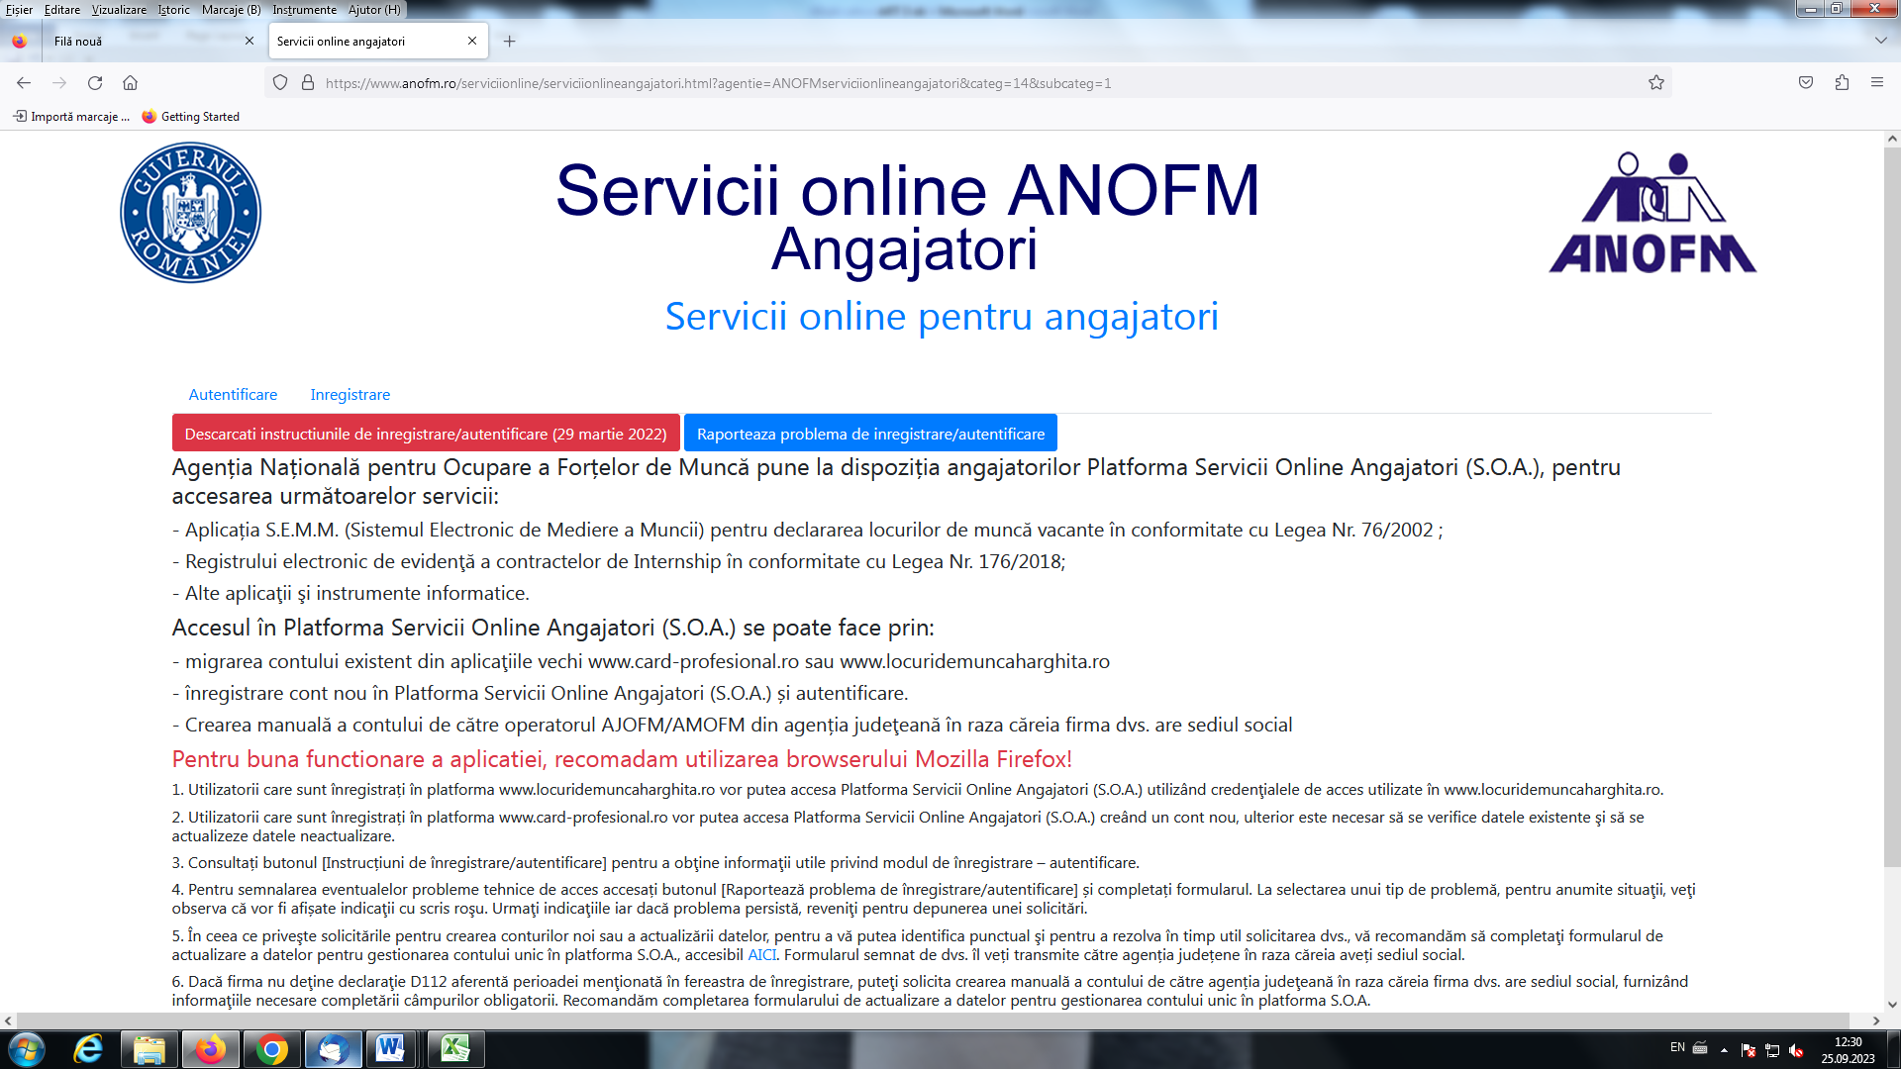

*Material realizat în cadrul „campaniei online de promovare a instrumentelor și serviciilor oferite de SPO, clienților*

*săi”, prin proiectul „Relația SPO cu angajatorii - eSPOR”/ POCU/801/3/15/139164, cofinanţat din Fondul Social*

*European prin Programul Operaţional Capital Uman 2014-2020.*